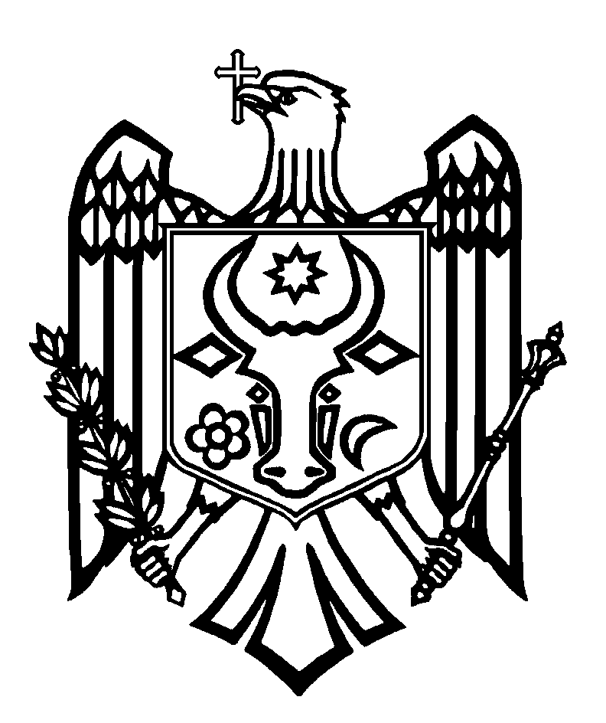

CURTEA DE CONTURI A REPUBLICII MOLDOVA

H O T Ă R Â R E A nr. 29
din 04 iunie 2024

cu privire la Raportul de audit asupra rapoartelor financiare consolidate
ale Ministerului Energiei încheiate la 31 decembrie 2023

Curtea de Conturi, în prezența domnului Victor Parlicov, ministru al Energiei; domnului Andrei Grițco, Secretar general al Ministerului Energiei; domnului Alexandru Morcov, Șeful Cabinetului ministrului Energiei; doamnei Irina Grati-Morozan, șefa Serviciului financiar-administrativ, contabilă-șefă a Ministerului Energiei; domnului Ion Andronic, șeful Direcției energie electrică a Ministerului Energiei; doamnei Tatiana Fondos, șefa Direcției monitorizare și control a Cancelariei de Stat; doamnei Anastasia Palețchi, șefa Direcției financiare a Agenției Proprietății Publice; domnului Victor Cociug, șeful Direcției administrarea bunurilor imobile și relații funciare a Agenției Proprietății Publice; domnului Oleg Popa, director financiar al Întreprinderii de Stat „Moldelectrica”, în cadrul ședinței online, călăuzindu-se de art. 3 alin. (1) și art. 5 alin. (1), lit. a) din Legea privind organizarea și funcționarea Curții de Conturi a Republicii Moldova, a examinat Raportul de audit asupra rapoartelor financiare consolidate ale Ministerului Energiei încheiate la 31 decembrie 2023.
Misiunea de audit public extern a fost realizată conform Programelor activității de audit a Curții de Conturi pe anii 2023 și, respectiv, 2024, având drept scop oferirea unei asigurări rezonabile cu privire la faptul că rapoartele financiare consolidate ale Ministerului Energiei încheiate la 31 decembrie 2023 nu conțin, în ansamblul lor, denaturări semnificative cauzate de fraude sau erori, precum și emiterea unei opinii.
Auditul public extern s-a desfășurat în conformitate cu Standardele Internaționale ale Instituțiilor Supreme de Audit aplicate de Curtea de Conturi.
Examinând Raportul de audit, Curtea de Conturi

A CONSTATAT:

Rapoartele financiare consolidate ale Ministerului Energiei încheiate la 31 decembrie 2023, cu excepția efectelor aferente aspectelor descrise în secțiunea Baza pentru opinia cu rezerve din Raportul de audit, oferă, sub toate aspectele semnificative, o imagine corectă și fidelă în conformitate cu cerințele normelor de contabilitate și de raportare financiară în sistemul bugetar din Republica Moldova.
Reieșind din cele expuse, în temeiul art. 6 alin. (1), lit. d); art. 10, lit. a), a¹), b); art. 14 alin. (2); art. 15, lit. d); art. 34 alin. (2¹) și art. 37 alin. (2) din Legea nr.260 din 07.12.2017, Curtea de Conturi

HOTĂRĂŞTE:
1. Se aprobă Raportul de audit asupra rapoartelor financiare consolidate ale Ministerului Energiei încheiate la 31 decembrie 2023, anexat la prezenta Hotărâre.
2. Prezenta Hotărâre și Raportul de audit se remit:
2.1. Parlamentului Republicii Moldova, pentru informare și examinare, după caz, în cadrul Comisiei parlamentare de control al finanțelor publice;
2.2. Președintelui Republicii Moldova, pentru informare;
2.3. Guvernului Republicii Moldova, pentru informare și luare de atitudine în vederea monitorizării asigurării implementării recomandărilor de audit;
2.4. Ministerului Energiei, pentru luare de atitudine, și se recomandă, conform competențelor atribuite:
2.4.1. inventarierea și înregistrarea în evidența contabilă a patrimoniului de stat din administrarea ministerului și a instituțiilor fondate;
2.4.2. revizuirea și actualizarea politicilor contabile ale ministerului în vederea reglementării criteriilor specifice de recunoaștere în evidența contabilă a granturilor capitale;
2.4.3. elaborarea politicii de contabilitate-tip pentru autoritățile/instituțiile din subordine, care să conțină prevederi suplimentare ce țin de specificul activității lor, precum și coordonarea acesteia cu Ministerul Finanțelor;

2.5. Ministerului Energiei și Agenției Proprietății Publice, pentru:
2.5.1. inventarierea rețelelor de transport și distribuție a gazelor naturale construite din resursele bugetului public național;
2.5.2. identificarea și implementarea unui mecanism de evaluare și gestiune a rețelelor de gaze proprietate publică, inclusiv a celor fără proprietar înregistrat;
2.6. Ministerului Energiei și Întreprinderii de Stat „Moldelectrica”, pentru:
2.6.1. inventarierea, actualizarea și înaintarea, spre înregistrare, a modificărilor la Statutul Întreprinderii de Stat „Moldelectrica”, cu excluderea bunurilor domeniului public al statului depuse în capitalul social al acesteia;
2.6.2. înregistrarea corespunzătoare a drepturilor patrimoniale asupra bunurilor imobile deținute de Întreprinderea de Stat „Moldelectrica”;
2.6.3. asigurarea veridicității și plenitudinii informațiilor raportate Agenției Proprietății Publice cu privire la terenurile gestionate.
3. Prin prezenta Hotărâre, se exclud din regim de monitorizare recomandările nr.3 și nr.4 din Raportul auditului conformității asupra cheltuielilor și investițiilor capitale la întreprinderile de gaze naturale cărora le-au fost impuse obligații de serviciu public, precum și la întreprinderile înrudite, astfel cum sunt definite în Legea nr.108/2016 cu privire la gazele naturale, inclusiv la cele deținute indirect, aprobat prin Hotărârea Curții de Conturi nr.56 din 21 noiembrie 2022, dat fiind că recomandările neimplementate se reiterează în prezenta Hotărâre.
4. Se împuternicește Membrul Curții de Conturi care coordonează sectorul respectiv cu dreptul de a semna Scrisoarea către conducerea Ministerului Energiei.
5. Prezenta Hotărâre intră în vigoare din data publicării în Monitorul Oficial al Republicii Moldova și poate fi contestată cu o cerere prealabilă la autoritatea emitentă în termen de 30 de zile de la data publicării. În ordine de contencios administrativ, Hotărârea poate fi contestată la Judecătoria Chișinău, sediul Râșcani (MD-2068, mun. Chișinău, str. Kiev nr.3), în termen de 30 de zile din data comunicării răspunsului cu privire la cererea prealabilă sau din data expirării termenului prevăzut pentru soluționarea acesteia.
6. Curtea de Conturi va fi informată, în termen de 6 luni din data publicării Hotărârii în Monitorul Oficial al Republicii Moldova, despre acțiunile întreprinse pentru executarea subpunctelor 2.4.1.- 2.4.3., 2.6.2., 2.6.3., și în termen de 12 luni, despre acțiunile întreprinse pentru executarea subpunctelor 2.5.1, 2.5.2. și 2.6.1. din prezenta Hotărâre.
7. Se ia act de faptul că, pe parcursul desfășurării misiunii de audit, urmare reorganizării Agenției pentru Eficiență Energetică din autoritate publică în instituție publică, angajații Agenției au fost disponibilizați din funcția publică în perioada lunilor ianuarie-februarie 2024, cu achitarea compensației pentru concediul de odihnă neutilizat pe toată perioada de activitate ( 859 de zile, în sumă totală de 754,3 mii lei).
8. Hotărârea și Raportul de audit asupra rapoartelor financiare consolidate ale Ministerului Energiei încheiate la 31 decembrie 2023 se plasează pe site-ul oficial al Curții de Conturi (https://www.ccrm.md/ro/decisions).

Tatiana ȘEVCIUC,
Președintă

Legea privind organizarea și funcționarea Curții de Conturi a Republicii Moldova nr.260 din 07.12.2017 (în continuare – Legea nr.260 din 07.12.2017).
Hotărârile Curții de Conturi nr.65 din 22.12.2022 „Privind aprobarea Programului activității de audit a Curții de Conturi pe anul 2023” și nr.55 din 15.12.2023 „Privind aprobarea Programului activității de audit a Curții de Conturi pe anul 2024”.
Hotărârea Curții de Conturi nr.2 din 24.01.2020 „Cu privire la Cadrul Declarațiilor Profesionale ale INTOSAI”.
Legea contabilității nr.113-XVI din 27.04.2007; Planul de conturi contabile în sistemul bugetar și Normele metodologice privind evidența contabilă și raportarea financiară în sistemul bugetar, aprobate prin Ordinul ministrului Finanțelor nr.216 din 28.12.2015; Ordinul ministrului Finanțelor nr.6 din 10.01.2018 „Cu privire la aprobarea termenelor de prezentare a rapoartelor financiare pe anul 2017”; Ordinul ministrului Finanțelor nr.164 din 30.12.2016 „Cu privire la aprobarea Cerințelor la întocmirea Raportului narativ privind executarea bugetelor autorităților/instituțiilor bugetare”.

